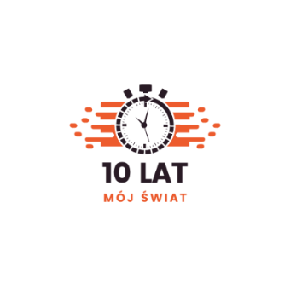
Karta zgłoszenia uczestnictwa
w Konkursie Artystycznym
„10 LAT a MÓJ ŚWIAT”

Organizowanym przez Szkołę Podstawową nr 82 z Oddziałami Integracyjnymi nr 82 im. Jana Pawła II w Warszawie.

IMIĘ I NAZWISKO AUTORA:
KLASA
TYTUŁY PRACY:
NAZWA I LOKALIZACJA: /PREZENTOWANEGO W PRACY OBIEKTU/
NAZWA SZKOŁY ZGŁASZAJĄCEJ DO KONKURSU:
Email kontaktowy:
IMIĘ I NAZWISKO OPIEKUNA:
TELEFON OPIEKUNA
/DO BEZPOŚREDNIEGO KONTAKTU/

Potwierdzamy, iż osoby zgłoszone i ich opiekunowie, wyraziły pisemną zgodę na zgłoszenie i przetwarzanie powyższych danych oraz zostały zapoznane z informacjami dot. przetwarzania danych osobowych na potrzeby organizacji i przeprowadzenia, Konkursu artystycznego: „10 LAT a MÓJ ŚWIAT” przez Szkołę Podstawową nr 82 im. Jana Pawła II z Oddziałami Integracyjnymi
w Warszawie.

………………………………………………………………
Data/ Pieczątka szkoły/Podpis opiekuna

